**TRƯỜNG ĐẠI HỌC PHENIKAA**

**KHOA CÔNG NGHỆ THÔNG TIN**



**ĐỒ ÁN MÔN HỌC**

**XÂY DỰNG ỨNG DỤNG WEB**

**“Thiết kế Web tin tức về game Liên Minh Huyền Thoại”**

**Giảng viên hướng dẫn: THS. NGUYỄN VĂN CƯỜNG**

**Sinh viên thực hiện: Nguyễn Đức Nguyện (20010916)**

**Khoá: K14 – 2020 - 2024**

**Ngành/ chuyên ngành: Công nghệ thông tin**

Hà Nội, tháng 10 năm 2023

**LỜI CẢM ƠN**

Chúng tôi xin cảm ơn ThS Nguyễn Văn Cường đã tận tình giảng dạy và hướng dẫn, giúp đỡ chúng tôi hoàn thành đồ án môn học ….

# LỜI CAM ĐOAN

Chúng tôi cam đoan Đồ án môn học là sản phẩm trí tuệ của tập thể chúng tôi. Mọi thông tin, dữ liệu, hình ảnh, etc. được sử dụng từ các nguồn khác đều được trích dẫn đầy đủ và có thể tìm thấy các tài liệu liên quan thông qua mục tài liệu tham khảo.

Chúng tôi xin chịu trách nhiệm hoàn toàn về nội dung của Đồ án môn học mà chúng tôi đã nộp.

Hà nội, ngày 18 tháng 10 năm 2023

Nguyễn Đức Nguyện

Nguyện

# PHÂN CÔNG NHIỆM VỤ ĐỒ ÁN

|  |  |
| --- | --- |
| Danh sách các công việc/nhiệm vụ | Mô tả tóm tắt công việc |
| Cv 1:Chọn đề tài | Thu thập dữ liệu về đề tài đã chọn |
| Cv 2:Xác định yêu cầu | Xác định mục tiêu của web. Người dùng, chức năng, giao diện người dùng muốn |
| Cv 3: Thiết kế giao diện | Xác định cấu trúc, trị trí các thành phần trang Web |
| Cv 4: Xác định cấu trúc HTML | Xác định các phần tử, thẻ |
| Cv 5: Viết mã HTML | Sử dụng các thẻ header, nav, div, p ,li hợp lý |
| Cv 6: Tạo kiểu Css | Xác định class, id, áp dụng các quy tắc của CSS |
| Cv 7: Xử lý sự kiện với JS | Xử lý các sụ kiện nhấp chuột, gửi biểu mẫu,… |
| Cv 8: Kiểm tra và ỡ lỗi | Kiểm tra web |
| Cv 9: Tối ưu hóa và tải lên | Loại bỏ những code dư thừa |

|  |  |  |
| --- | --- | --- |
| Tên sinh viên/Mã sinh viên | Các công việc | Tỉ lệ tham gia |
| Nguyễn Đức Nguyện- 20010916 | Công việc 1 | 100% |
|  | Công việc 2 | 100% |
|  | Công việc 3 | 100% |
|  | Công việc 4 | 100% |
|  | Công việc 5 | 100% |
|  | Công việc 6 | 100% |
|  | Công việc 7 | 100% |
|  | Công việc 8 | 100% |
|  | Công việc 9 | 100% |
| Lý Minh Cương - 21011580 | Không làm | 0% |

|  |  |
| --- | --- |
| TRƯỜNG ĐẠI HỌC PHENIKAA  KHOA CÔNG NGHỆ THÔNG TIN | **KỲ THI KẾT THÚC HỌC PHẦN**  **HỌC KỲ I NĂM HỌC 2023 - 2024** |

**PHIẾU CHẤM THI TIỂU LUẬN/ĐỒ ÁN**

Môn học: Xây dựng ứng dụng Web Lớp học phần: N12

Sinh viên thực hiện: Nguyễn Đức Nguyện

1. Điểm:

2. Điểm:

3. Điểm:

4. Điểm:

5. Điểm:

Ngày thi: 21/102023 Phòng thi: A8 - 101

Mục lục

**LỜI CAM ĐOAN ……………………………………………………………..1**

**PHÂN CÔN NHIỆM VỤ ĐỒ ÁN ……………………………………………2**

**CHƯƠNG 1. CƠ SỞ LÝ TH UYẾN VỀ THIẾT KẾ WEB ………………..5**

1. Lời mở đầu ……………………………………………………….……..5

**CHƯƠNG 2. THIẾT KẾ XÂY DỰNG GIAO DIỆN WEBSITE BÁN HÀNG…………………………………………………………………………..6**

1. Đối tượng của website …………………………………………………..6
2. Đặc điểm ………………………………………………………………6

3.1 Xác định các tác nhân và use case trong hệ thốn………….…. 7

3.2 Biểu đồ các use case…………………………………………….8

**CHƯƠNG 3. DEMO VÀ ĐÁNH GIÁ ……………………………………….11**

1. Ảnh demo………………………………………………………………..11

2. Đánh giá ……………………………………………………………….. 12

**CHƯƠNG 4 KẾT LUẬN ……………………………………………………..13**

TÀI LIỆU THAM KHẢO …………………………………………………….. 13

# DANH MỤC TỪ VIẾT TẮT

|  |  |
| --- | --- |
| **Chữ viết tắt** | **Giải thích** |
| WWW | World wide web |
| CNTT | Công nghệ thông tin |
|  |  |
|  |  |

**CHƯƠNG 1: CƠ SỞ LÝ THUYẾT VẾ THIẾT KẾ WEB**

1. **Lời mở đầu**

Trong đề tài này, em muốn giới thiệu về việc xây dựng một trang web Liên minh huyền thoại (League of Legends) cùng thầy và các bạn. Mục tiêu chính là tạo ra một không gian trực tuyến nơi chúng ta có thể đọc các thông tin trong cộng đồng Liên minh huyền thoại.

Trong quá trình xây dựng trang web, em sẽ sử dụng các công nghệ và ngôn ngữ lập trình phổ biến như HTML, CSS, JavaScript và PHP. Em cũng sẽ tận dụng các công cụ và framework như Bootstrap và Laravel để tăng hiệu quả và tối ưu hóa quá trình phát triển.

Với đề tài và môn học này, nhóm xin chân thành cảm ơn sự giúp đỡ tận tình của Nguyễn Văn Cường. Song, do còn nhiều hạn chế đề tài nhóm xây dựng không tránh khỏi những thiếu sót. Rất mong được thầy cô và các bạn đóng góp ý kiến để chương trình ngày càng hoàn thiện và được đưa vào sử dụng

**CHƯƠNG 2: THIẾT KẾ XÂY DỰNG GIAO DIỆN WEBSITE LIÊN MINH HUYỀN THOẠI**

1. **Đối tượng của website**

Website được xây dựng phục vụ admin và khách với các chức năng sau:

* **Admin:** Quản lý trang web, kiểm duyệt nội dung, quản lý người dùng và đăng tải các sụ kiện, thông tin lên trang web
* **Khách:**
* **Guest:** Khách viếng thăm
* Xem tin tức và các sản phẩm về liên minh huyền thoại
* Đăng nhập
* **User**
* Đã có tài khoản
* Có quyền đăng nhập, đăng xuất, đổi mật khẩu, sửa thông tin cá nhân
* Ưu tiên thông báo quan trọng

1. **Đặc điểm**

Xây dựng website liên minh huyền thoại đơn giản, thân thiện, dễ sử dụn, cho phép mọi mọi người xem thông tin về game, quản lý thông tin cá nhân khi đăng nhập và nhiều ưu đãi xoanh quanh tự game này.

***Website được thiết kế với***

* Giao diện hài hòa, thân thiện, giúp người dung dễ dàng sử dụng.
* Trang chủ hiện thị những bản cập nhật mới, những thông tin hữu ích về game và các gói ưu đãi (nếu có).
* Mọi người có thể dễ dàng tìm các mục tin tức mà họ thấy cần thiết.
* Có chức năng đăng nhập, chỉnh sửa thông tin cá nhân

***Các module:***

* *Module đăng nhập*

Module này cho phép người dùng đăng nhập vào trang web, quản lý thông tin cá nhân và thay đổi mật khẩu.

* *Module cách chơi*

Hướng dẫn sơ bộ về cách chơi của game Liên minh huyền thoại

* *Module tướng*

Hồ sơ các tướng trong game Liên minh huyền thoại

* *Module tin tức*

Gồm các tin tức liên quan đến tựa game

* *Module chi tiết cập nhất*

Chứa các bài viết về các bản cập nhật về game để người đọc có thể biết và hiểu rõ

* 1. **Xác định các tác nhân và xây dựng usecase**
* Người dùng cuối: Các người chơi Liên minh huyền thoại sẽ là tác nhân chính trên trang web, tương tác với các tính năng như đăng nhập, tham gia diễn đàn, tạo hồ sơ cá nhân, chia sẻ nội dung và tham gia vào các sự kiện.
* Quản trị viên: Những người quản lý trang web Liên minh huyền thoại sẽ là tác nhân có quyền kiểm soát và quản lý các hoạt động trên trang web, bao gồm kiểm duyệt nội dung, quản lý người dùng và sự kiện.
* Hệ thống Liên minh huyền thoại: Hệ thống game Liên minh huyền thoại có thể tương tác với trang web thông qua các API hoặc giao diện lập trình ứng dụng, để cung cấp thông tin về người chơi, kết quả trận đấu, thông báo sự kiện và cập nhật thông tin game.
* Mạng xã hội: Nếu trang web Liên minh huyền thoại tích hợp với các mạng xã hội khác, các tác nhân từ mạng xã hội đó cũng có thể tương tác với trang web, ví dụ như chia sẻ nội dung, đăng nhập qua mạng xã hội, hoặc kết nối thông tin người dùng.
  1. **Biểu đồ các use case**
* Biểu đồ use case Đăng nhập

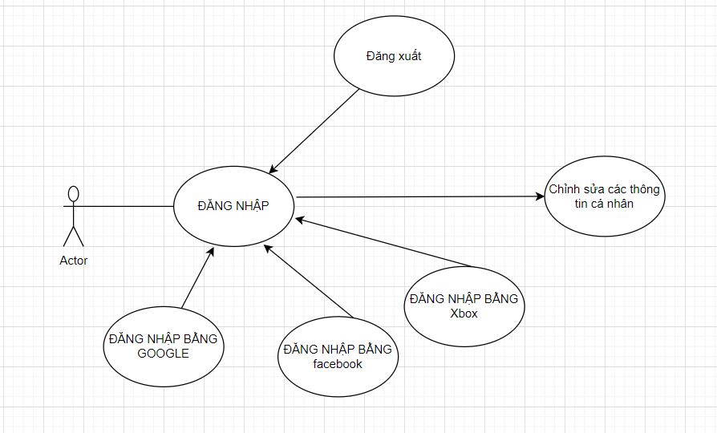

* Biểu đồ use case Trò chơi

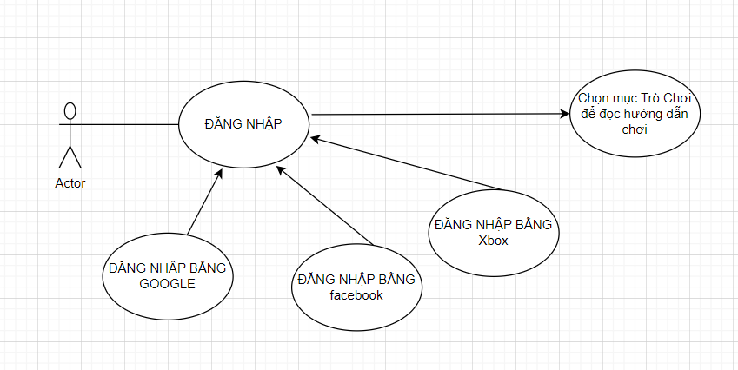

* Biểu đồ use case Tướng

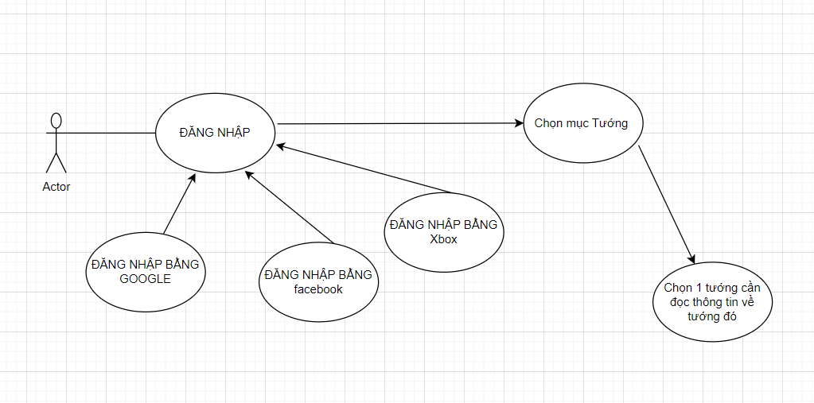

* Biểu đồ use case Tin tức

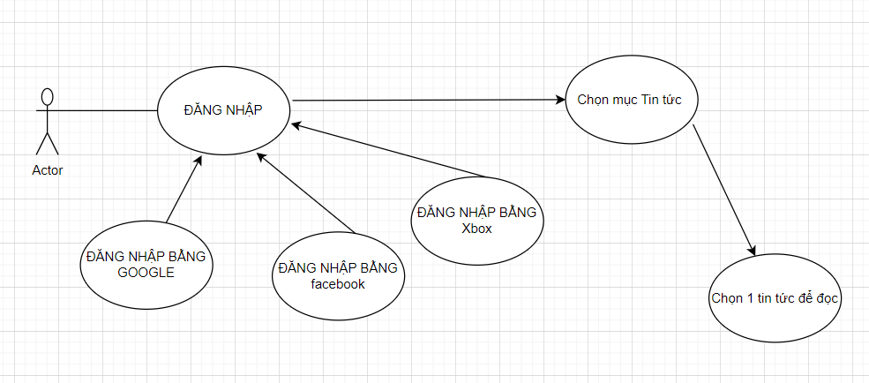

* Biểu đồ use case Chi tiết cập nhật

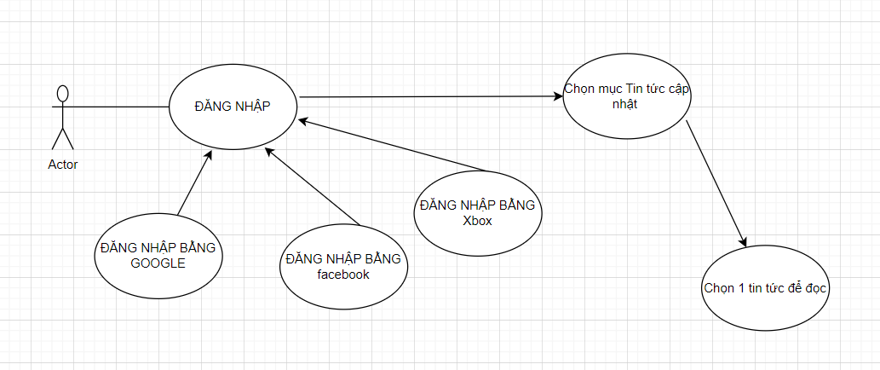

**CHƯƠNG 3: ẢNH DEMO VÀ BÁO CÁO**

1. **Ảnh Demo**

* Trang chủ

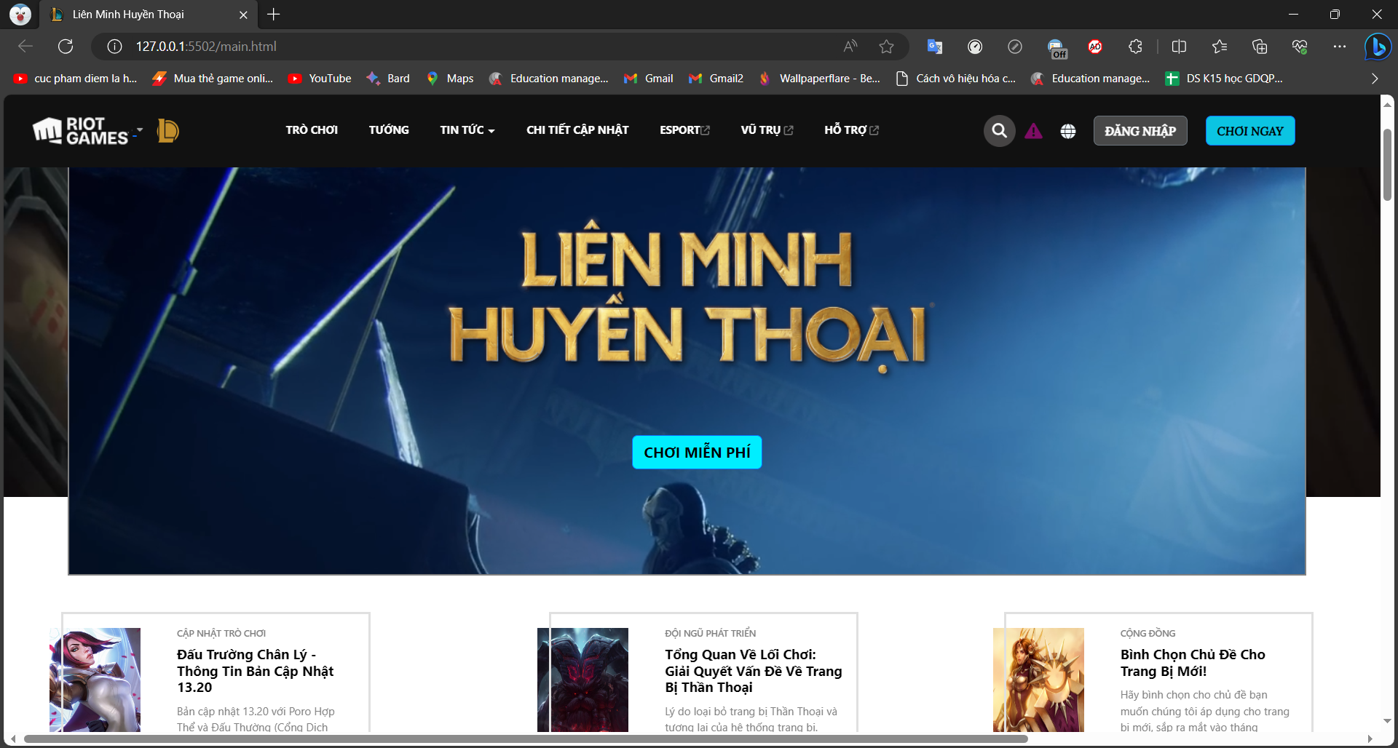

* Tướng

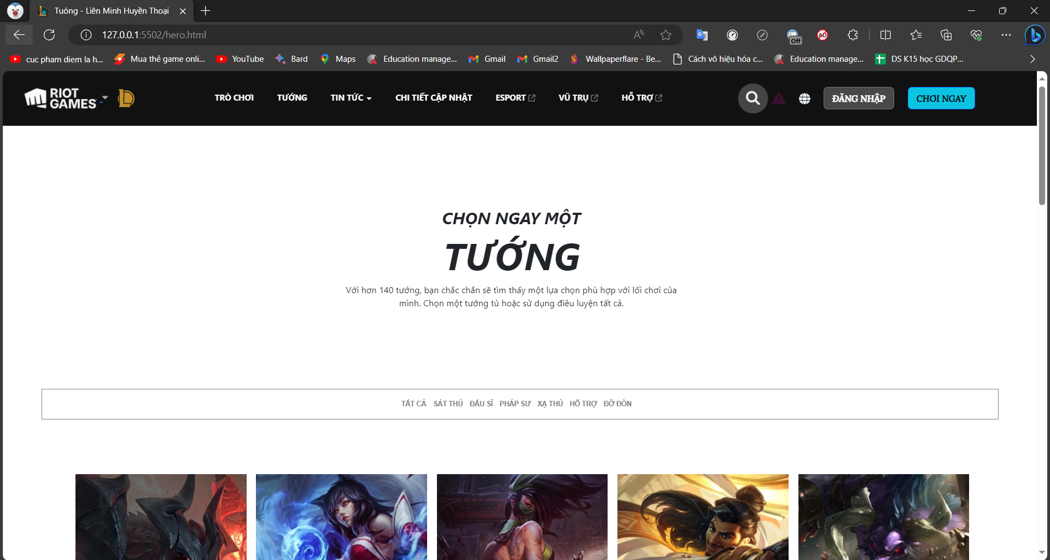

* Chi tiết cập nhật

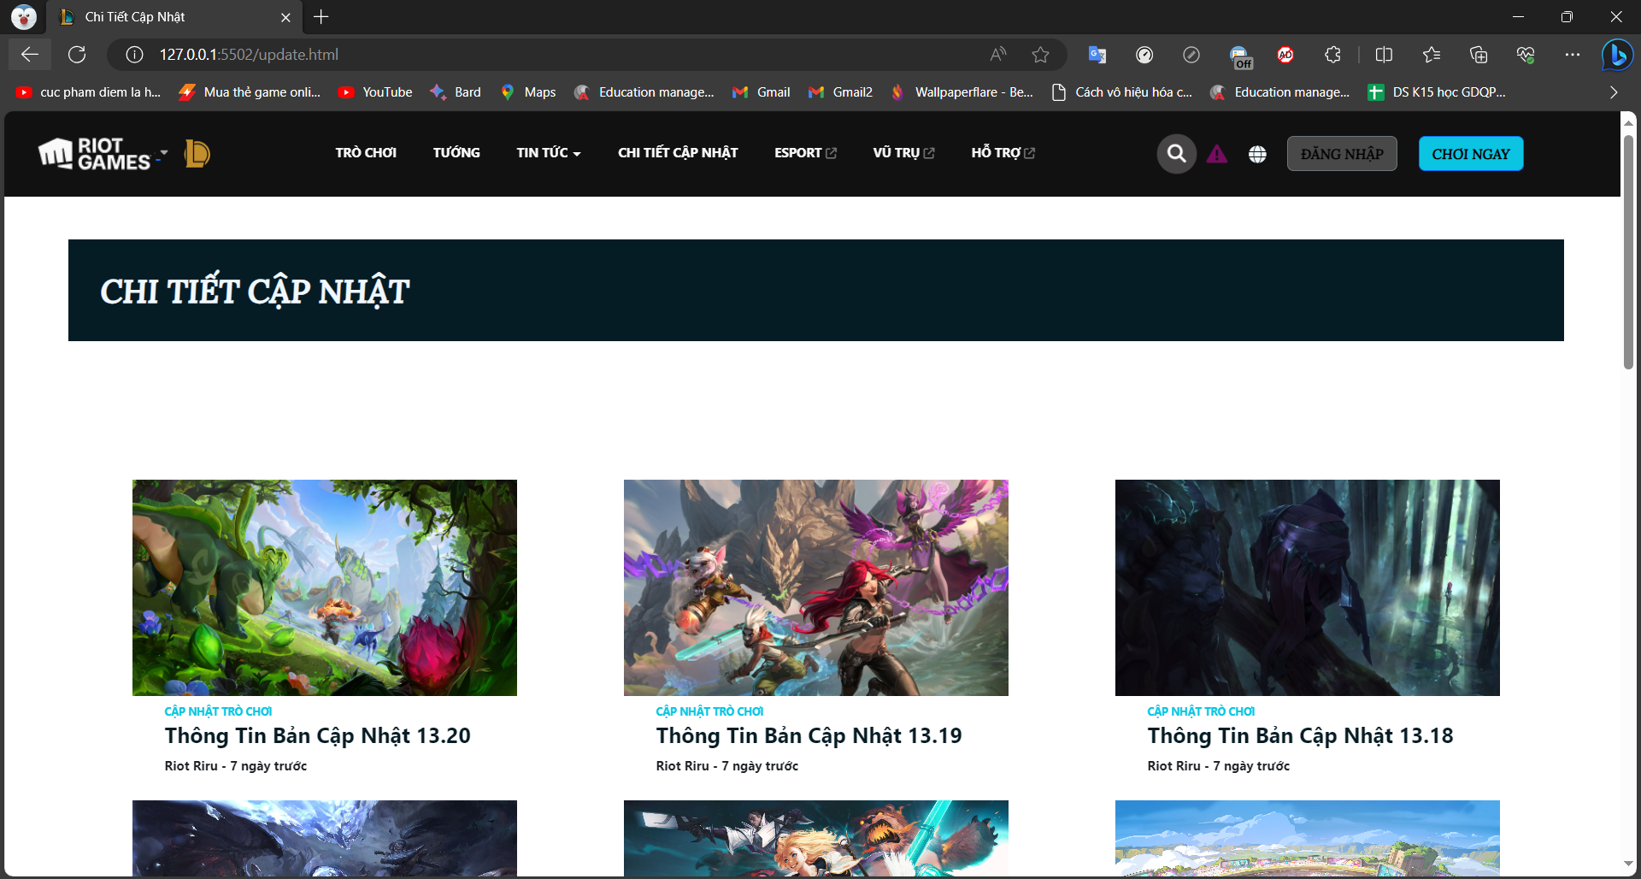

* Trang đọc thông tin

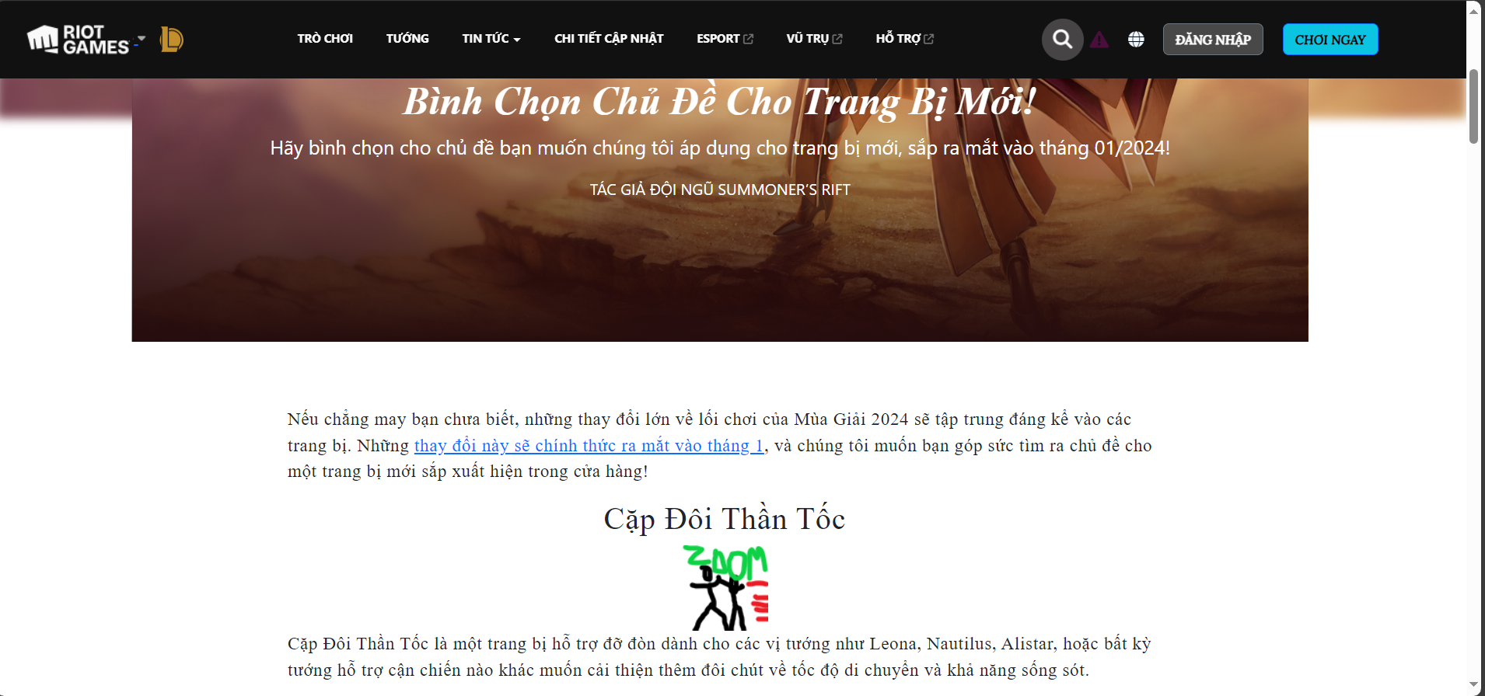

* Đăng nhập

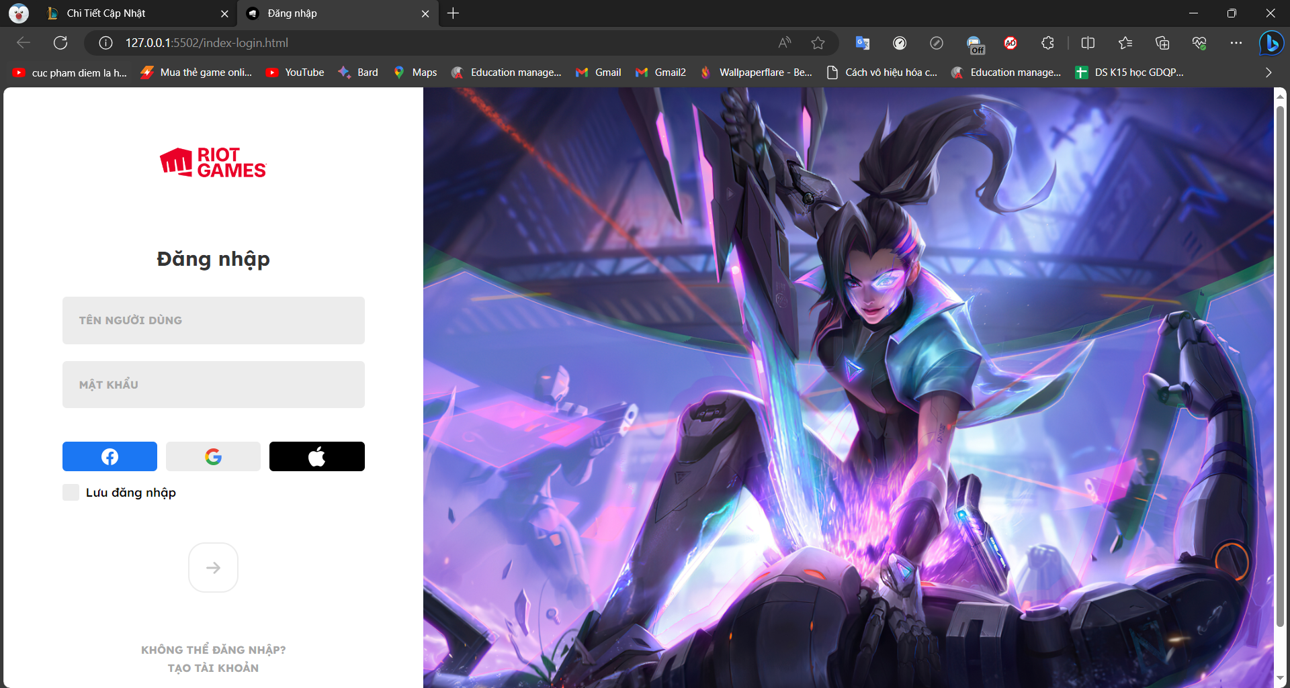

1. **Đánh giá**

* Thiếu sự liên kết rõ ràng
* Tốc độ tải trang web còn chậm
* Sử dụng các thẻ chưa được linh hoạt
* Còn nhiều mục chưa được hoàn thành

**CHƯƠNG 4 KẾT LUẬN**

Mặc dù đã cố gắng hoàn chỉnh các yêu cầu nhưn bài báo cáo còn rất nhiều thiếu sót mong nhận được sự chỉ bảo hướng dẫn của các thầy giúp đỡ xem xet, đề xuất thêm các ý kiến cũng như bổ sung các vấn đề phục vũ việc xây dựng Website để em có thể hoàn chỉnh hơn. Em xin cảm ơn các quý thầy cô và các bạn.

TÀI LIỆU THAM KHẢO

1. [League of Legends Champion Abilities With Animations Using HTML, CSS, and JS | DUONG - YouTube](https://www.youtube.com/watch?v=bJbgnBCeBo8&t=678s)

2. [Tela de Login do League of Legends com HTML, CSS e JavaScript | CSS Tutorial - YouTube](https://www.youtube.com/watch?v=tyVvNj-UvxM)

3. ChatGpt: [ChatGPT (openai.com)](https://chat.openai.com/)